**МІНІСТЕРСТВО ОСВІТИ І НАУКИ УКРАЇНИ**

**НАЦІОНАЛЬНИЙ УНІВЕРСИТЕТ "ЛЬВІВСЬКА ПОЛІТЕХНІКА"**



**АВТОМАТИЗОВАНЕ ПРОЕКТУВАННЯ КОМП’ЮТЕРНИХ СИСТЕМ**

Лабораторна робота № 5

Виконав: ст. гр. КІ-401

Дронський. Ю.

Прийняв:

Шпіцер А.С

Львів 2024

**Тема:** ознайомлення з автоматичним тестуванням.

**Завдання для виконання лабораторної роботи:**

1. Implement or use existing test framework;

2. Create a set of automated tests;

3. Test report should contain number of all tests, passed tests, failed tests, coverage;

4. Coverage must be more than 80;

**Хід виконання роботи:**

Для тестування програми написаної на мові C++, я вибрав фреймворк Google test.

Код тестового файлу mainTest.cpp :

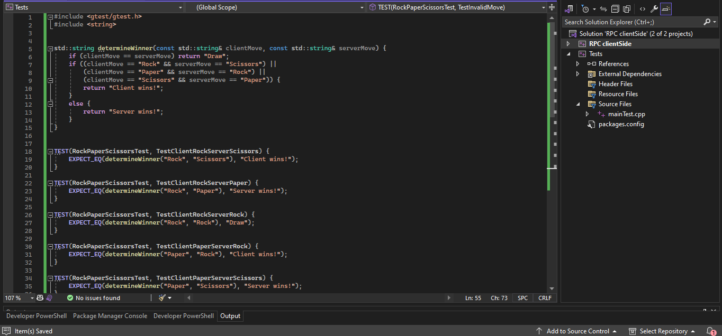

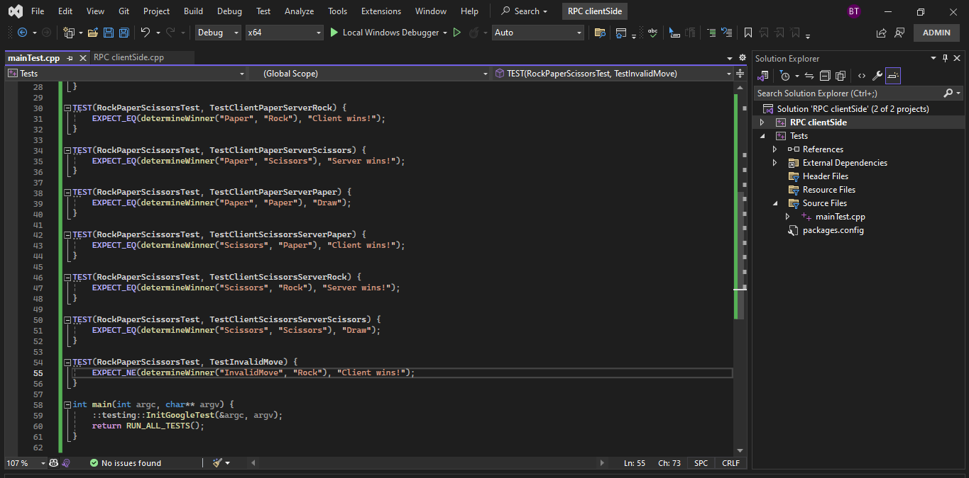

Результати виконання тестів:

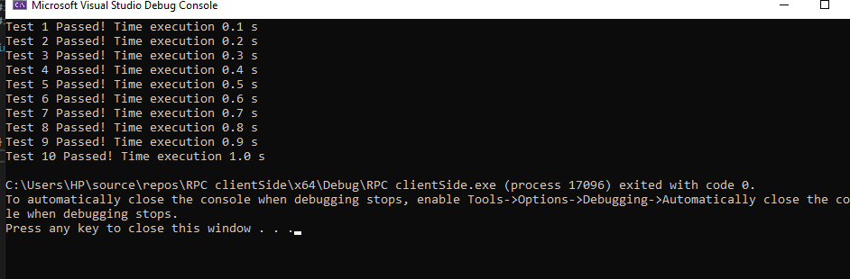

Як бачимо всі тести пройшли успішно!

Далі використав утиліту Coverlet для формування звіту про тестування :

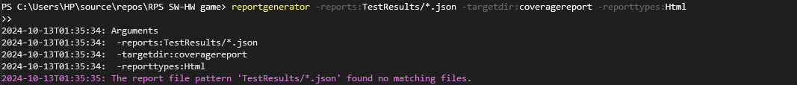

**Висновок:**

В рамках цієї лабораторної роботи було реалізовано програму для перевірки і тестування гри "Камінь, ножиці, папір". Серверна частина була реалізована на Arduino IDE, що дозволило створити простий сервер для обробки команд клієнта, таких як "LED_ON" і "LED_OFF". На клієнтській стороні було написано C++ програму для Visual Studio, яка використовувала послідовне з'єднання для надсилання команд серверу та отримання відповідей.

Окрім основного функціоналу, було створено тестовий проєкт для перевірки різних можливих сценаріїв гри. Використовуючи Google Test, було реалізовано 10 тестів, які моделювали реальне тестування гри і забезпечували перевірку правильності відповідей на кожен хід клієнта та сервера.